NYCU Machine Learning HW5
312605001
機器人碩士 歐庭維

Part 1 : Sequential Forward Selection

1. 所有按照SFS選取排序的特徵，以及所對應的Accuracy

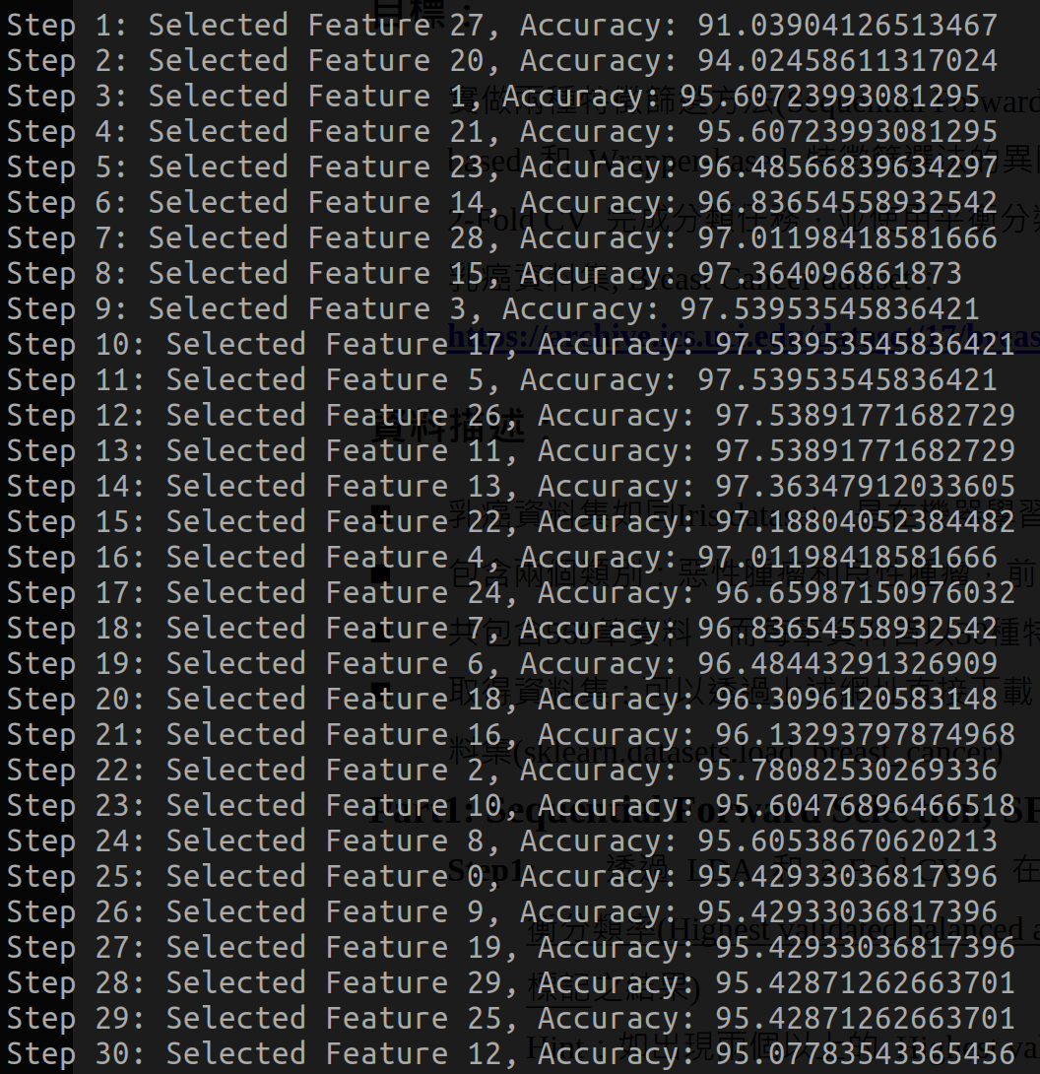

2. 最佳的準確率及其對應的特徵子集合

Part 2 Fisher’s Criterion

1. 按照Fisher’s Criterion 選取排序的特徵，及其對應的Accuracy

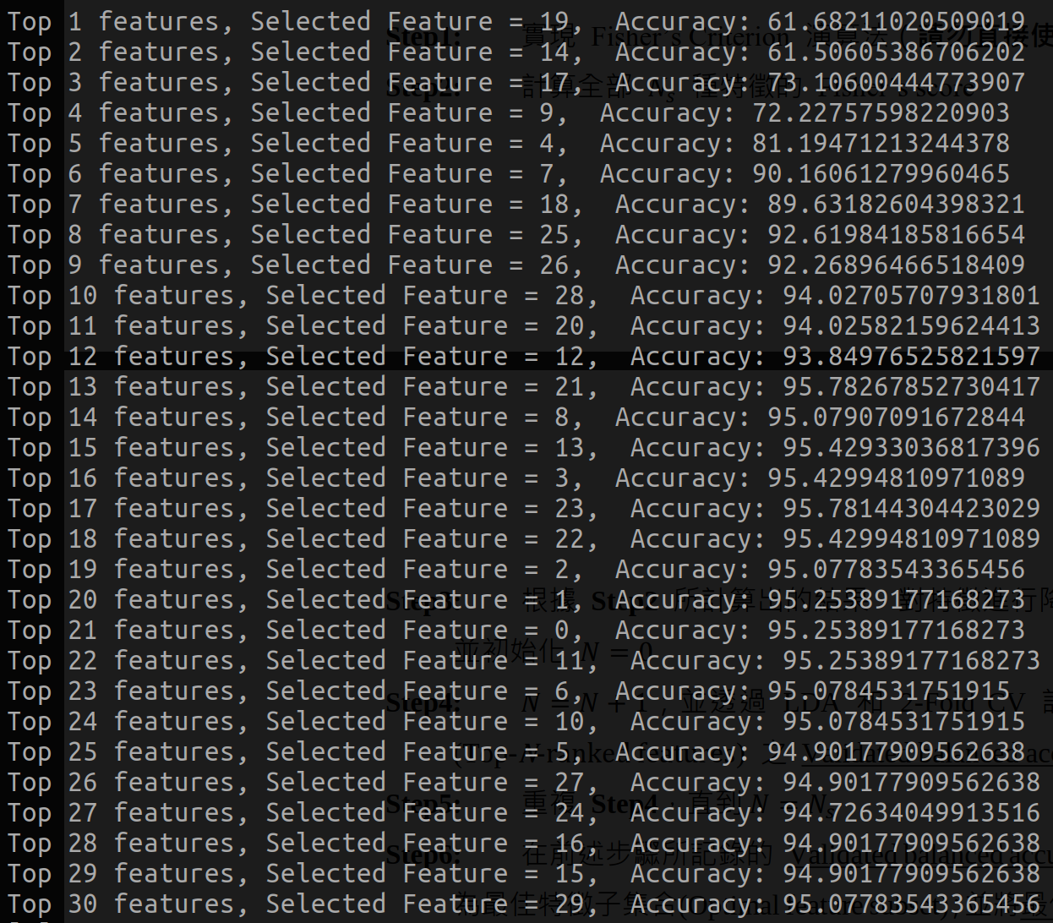

2. 最佳的準確率及其對應的特徵子集合。

Part 3 Discussion and results presenting

1. Sequential Forward Selection 和 Fisher’s Criterion 分別屬於 Filter-based 和 Wrapper-based 中的何種特徵篩選方法？

SFS屬於 Wrapper-based Feature selection
Fisher’s Criterion 屬於 Filter-based feature selection

2. 一般來說 Filter-based 和 Wrapper-based 各有什麼性質或優缺點？

filter-based方法通常獨立於機器學習模型的，

